Опрос по теме «Качество питания в детском саду»
- Интересуетесь ли Вы организацией питания в ДОУ?

- Устраивает ли Вас меню детского сада?
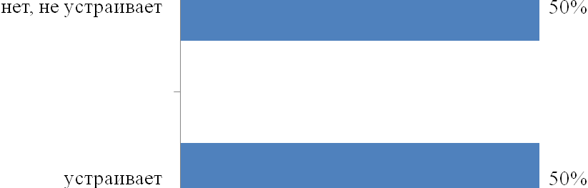
- Довольны ли Вы качеством питания в детском саду?
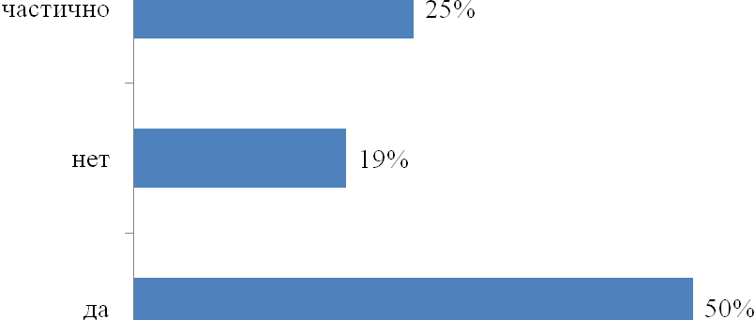

- Считаете ли Вы питание своего ребенка здоровым и полноценным?
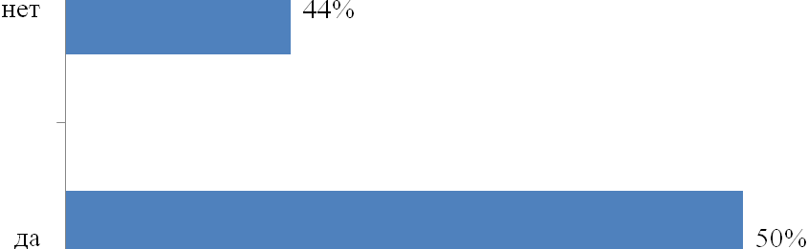
- Знакомы ли Вам понятия «натуральные нормы детского питания»?
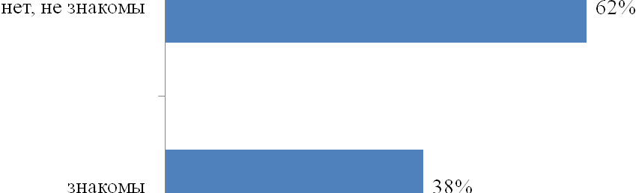

- Имеется ли наглядная информация по вопросам здорового питания на стендах детского сада?
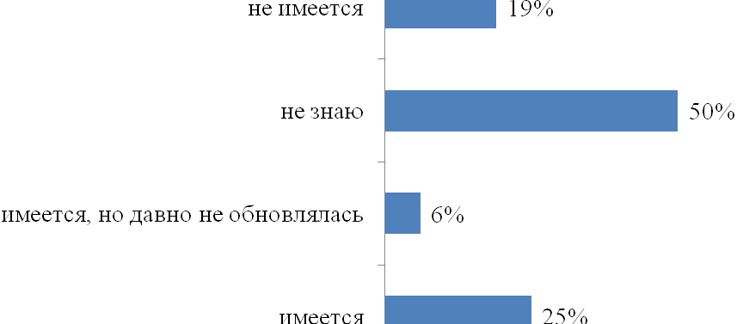

- Ваш ребенок с удовольствием питается в детском саду?
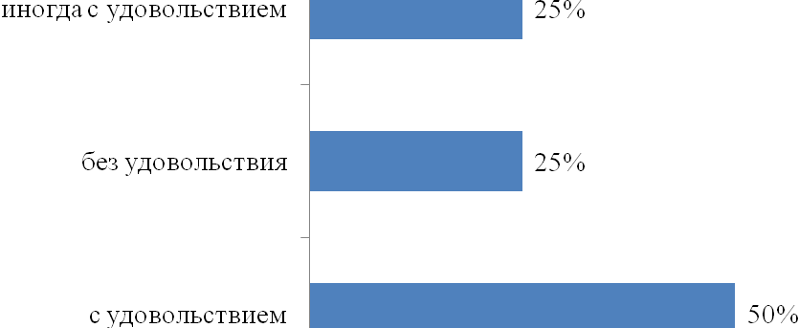
- Любимое блюдо Вашего ребёнка?
макароны, картофельное пюре, мясо, рыба, фрукты, молочные продукты, суп с перловой крупой, запеканка, котлеты, каши, борщ, салат свекольный, курица, йогурт, выпечка

- Ваши замечания и предложения по вопросам питания детей в детском саду.
- разнообразить меню;
- усилить полдник;
- больше свежих овощей и фруктов, кисломолочных продуктов;
- чтобы был выбор супов, чтобы замена питания была не только на словах. Если ребёнок не ест и не пьёт молочное, то замену не приносят, хотя на собрании говорили, что дают замену;
- посторонним лицам не посещать пищеблок;
- соблюдать правила приготовления пищи и контроль руководителя;
- плохое качество приготовления блюд.

